Dan planeta Zemlje
Međunarodni dan planeta Zemlje obilježava se 22. travnja diljem svijeta kako bi se jačala svijest ljudi prema prirodnom okolišu. Priroda može bez ljudi, ali mi ne možemo bez nje što se posebno ističe u ovoj situaciji u kojoj se čitavi svijet nalazi. I u virtualnim učionicama predmetne nastave prisjetili smo se naše majke Zemlje i na simboličan način komentarima obilježili njen dan. U prilogu možete vidjeti radove učenika razredne nastave koja su zajedno sa svojim učiteljicama u školi obilježili ovaj dan.
Zapamtite: „Ne postoje putnici na svemirskom brodu Zemlja, svi smo mi članovi posade!“ Lewis Thomas
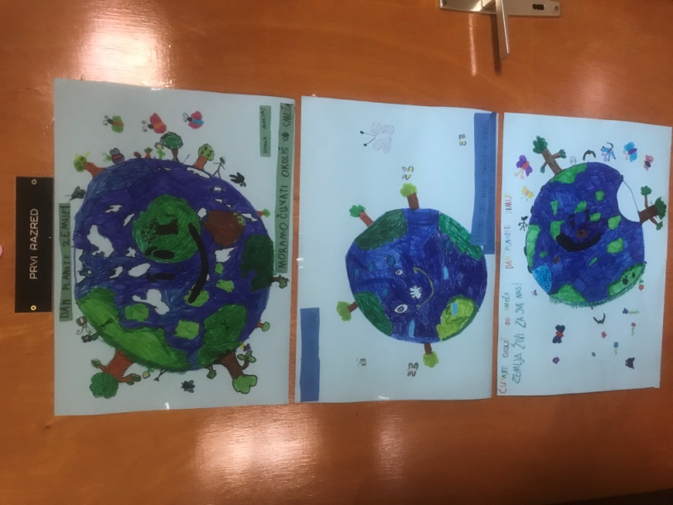
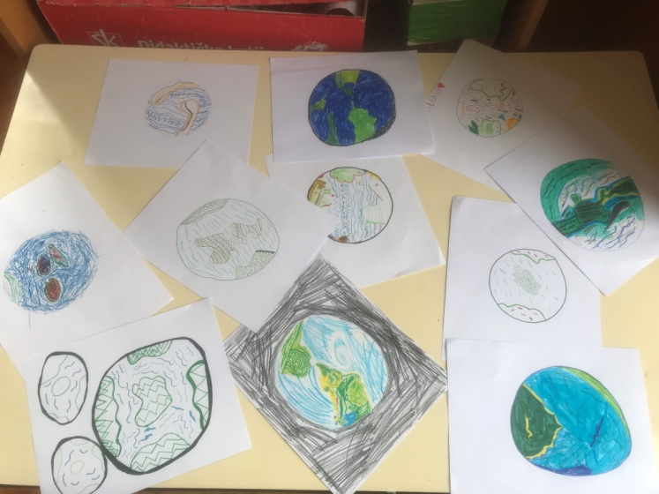

Razmišljanja i komentari učenika:
„Mislim da je jako važno da obilježavamo dan planeta Zemlje jer važno je da ljudi shvate što činimo od našeg planeta. Nesvjesno zagađujemo naš okoliš svakim danom, također pojačavamo učinak staklenika što donosi globalno zatopljenje i mnogo životinja gube svoja staništa. Mislim da kao pojedinac mogu mnogo pridonijeti očuvanju našeg planeta jer mogu biti i primjer budućim generacijama. Također, kad bi svatko od nas bio na neki način uključen u očuvanju okoliša da bi ova zemlja bila mnogo ljepše mjesto za život svih živih bića na njoj.“
„Mi, svi ljudi moramo zajedno paziti na naš planet. Moramo manje koristiti automobile ukoliko smo to u mogućnosti, NE SMIJEMO bacati smeće (pogotovo plastiku) na ulicu, u šume, u rijeke, mora i sl. Naš planet je u sve lošijem stanju i moramo nešto poduzeti da to popravimo.“

„Za očuvanje planeta Zemlje možemo reciklirati plastiku i ne bacati smeće po prirodi.“

„Ne bacajte smeće to je naš jedini dom. Trebamo manje koristiti plastiku.“

„Htjela bih promijeniti:bacanje otpada izvan smeća.“
„Mogu bacati smeće u kantu za smeće ili ponekad smeće koje se nalazi na ulici baciti u kontejner. Mogu i ugasiti vodu kad je ne koristim.“

„Primjeri s kojim se ja služim su :sadim cvijeće, vodu zatvaram dok perem zube, više koristim drvene stvari, koristim reciklirane stvari i koristim više platnene vrećice nego plastične za u trgovinu. „

„Moramo ugasiti vodu kada ne koristimo, koristiti boce koje se mogu ponovo koristiti, reciklirati, iskoristiti staru robu,bacati smeće u kontejner ne u prirodi.“

„Naš planet Zemlja je naše najveće blago. Nama je činiti sve najbolje(ne zagađivati okoliš I slično). Ja ne volim zagađivati okoliš, a ni ne zagađujem ga. Voli se brinuti o okolišu ne želim da bude onečišćen već da se pobrinemo I da zadržimo život na planeti Zemlji.“

„Svaki put kada vidim plastiku u moru bacim je u smeće. Kako bi spasili naš planet ljudi moraju koristiti manje automobila i prijevoznih sredstava. Potrebno se više družiti bez tehnologije i odlaziti u prirodu. „
„Ja se trudim ne zagađivati, štedjeti vodu i električnu energiju. Plastične vrećice mijenjati sa papirnatim. I na kraju bih trebao reći kako se prirodu samu po sebi bez razloga ne treba dirati pa tako uništavati.“
„Ja kao pojedinac čistim prirodu od smeća. Smeće bacam u određene kante. Kada idem u trgovinu ne uzimam plastične vrećice. Vodu štedim a svjetla gasim kada je dan. „

